Chapitre 1 : Civils et militaires dans la Première Guerre mondiale

Problématique : Comment la violence de la 1ère Guerre mondiale transforme ceux qui y participent (civils, militaires, sociétés, pays) ?

- I) Les phases de la guerre : quatre années d'enfer (1914-1918)

  - L’Europe en 1914, une poudrière prête à exploser

Extrait 1 du film Joyeux Noël
- De quelle nationalité sont ces 3 enfants ? Que font-ils ?
.................................................................................................................................................................................
- Que cela nous apprend-il sur les relations entre ces 3 pays avant 1914 ?
..................................................................................................................................................................................................................................................................................................................................................................
.................................................................................................................................................................................
- pourquoi fait-on apprendre aux élèves ces poèmes ? Quel rôle joue ici l'école ?
..................................................................................................................................................................................................................................................................................................................................................................

- Quel événement est annoncé en Ecosse ou en Allemagne à la fin de l'extrait ? Quelle est l'ambiance alors ?
.................................................................................................................................................................................
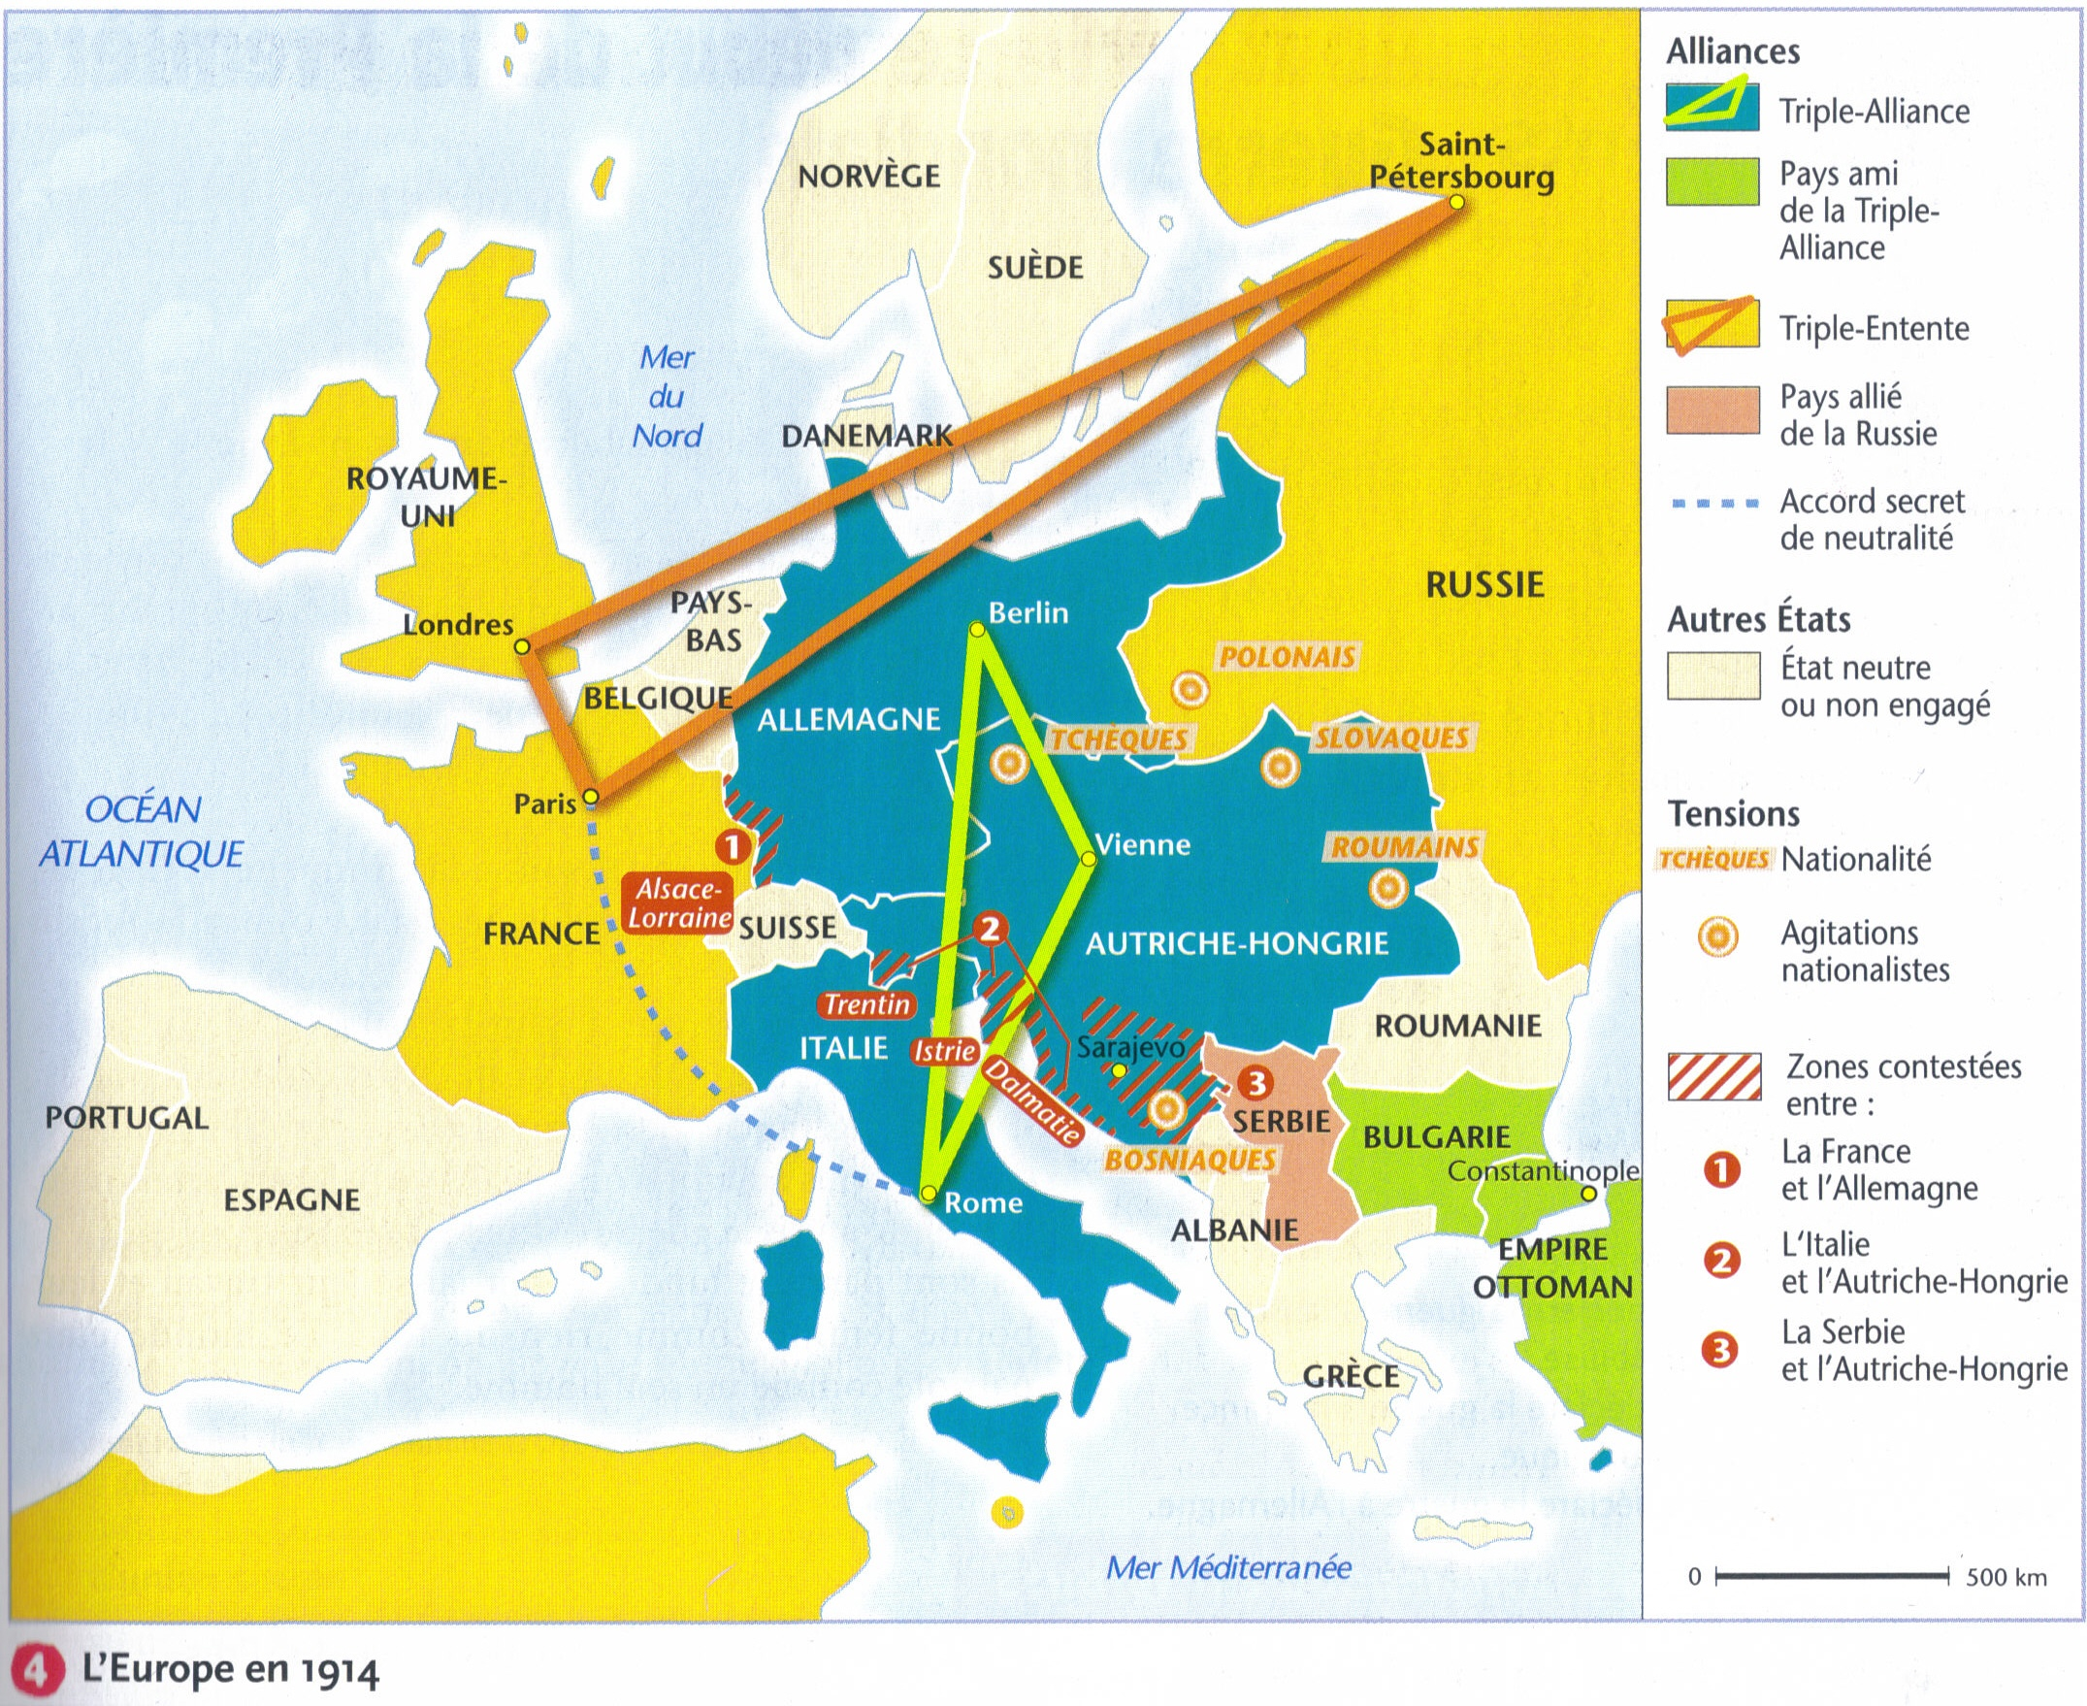
Doc. 4 :
- Quels sont les deux systèmes d'alliance en Europe en 1914 ? Quels pays unissent-elles ?
...................................................
...................................................
...................................................
...................................................
................................................... ................................................... ................................................... ...................................................

- Quel pays est l'allié de la Russie? ......................................

- Quels pays sont les amis de la Triple Alliance ? ......................................................................................................

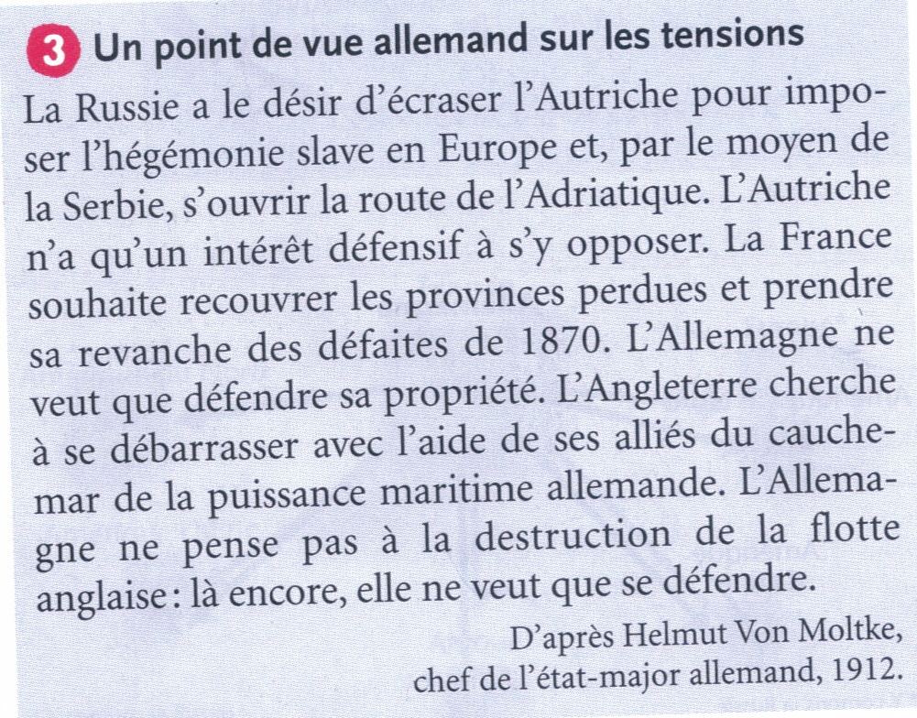
Doc. 3 et 4 : Quelles sont les tensions et les causes de conflit entre les pays européens en 1914 ?
..............................................................................................
..............................................................................................
..............................................................................................
............................................................................................................................................................................................
..............................................................................................
..............................................................................................
............................................................................................................................................................................................
............................................................................................................................................................................................
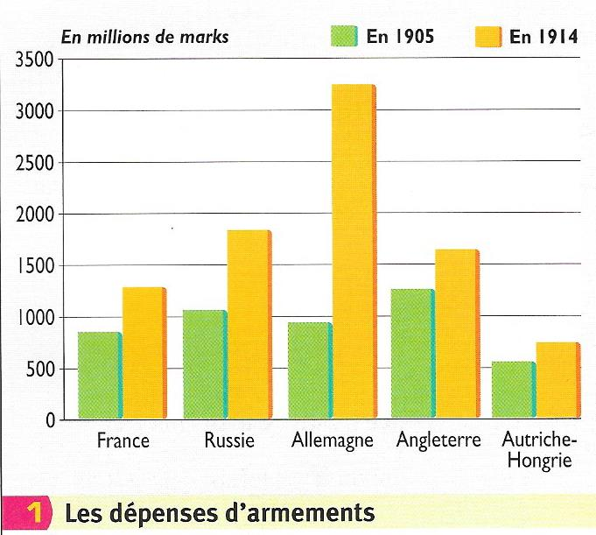
............................................................................................................................................................................................................
............................................................................................................................................................................................................................

Doc. 1 : montrez que les pays européens se préparent à la guerre ? Quel pays semble le plus se préparer à l'idée d'une guerre ?

............................................................................................................................................................................................................................
............................................................................................................................................................................................................................
................................................................................................................................................................................................................................................................................................................................................................................................................................................................................

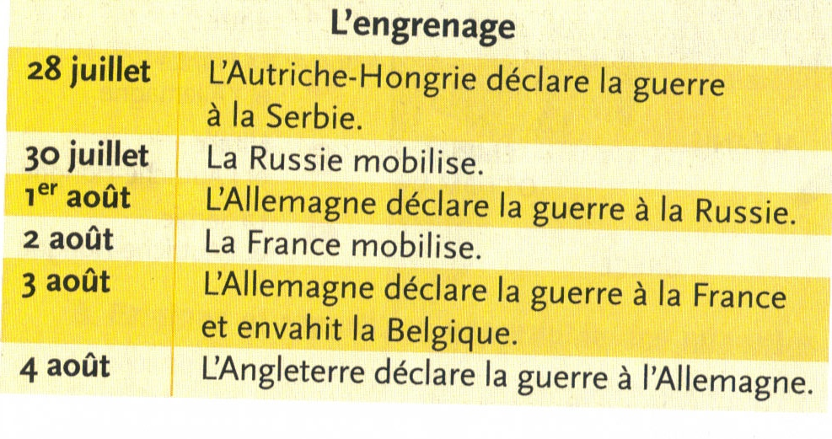
Conclusion : L'assassinat de l'archiduc d'Autriche le 28 juin 1914 met le feu au poudre. L'engrenage infernal des systèmes d'alliance se met en place. L'Autriche déclare la guerre à la Serbie provoquant la mobilisation de la Russie. Conformément à la Triple Alliance, l'Allemagne, alliée de l'Autriche entre en guerre contre la Russie provoquant la réaction des autres membres de la Triple Entente, l'Angleterre et la France qui déclarent la guerre à l’Allemagne le 4 août 1914.

2) De la guerre de mouvement à l’enlisement…

Compléter le tableau à l’aide de la carte page 16-17.
Date | Front de l’Ouest | Front de l’Est
1914 | - 1ère phase : les Allemands attaquent à travers la B……………… mais sont arrêtés à la bataille de la M………………….. (6-13 sept.)  - 2ème phase : les adversaires tentent de se déborder vers l’ouest. C’est la « course à la mer » (oct.-nov.) | - les Russes sont battus à T…………. (27 août)  - entrée en guerre de l’Empire ……………. aux côtés des puissances centrales
1915 | - les combattants s’enterrent dans des t…………… (doc. 2 p. 18). C'est la guerre de position.  - la France et la Grande-Bretagne reçoivent le soutien de l’I…………… et tentent d’asphyxier l’Allemagne par un b…………… n………………. | - entrée en guerre de la B ……..….............. aux côtés des empires centraux qui conquièrent dans les Balkans  la S…………...., le M……………..... et l’ A……………
1916 | - les Allemands décident de « saigner à blanc » l’armée française : c’est la bataille de ……….. (doc. 1 p. 18) (fév.-déc.) qui fait ……………………. Morts et blessés (doc. 6 p. 18) | - entrée en guerre de la Roumanie aux côtés des Alliés
1917 | - entrée en guerre des ……………….. (doc. 2 p. 17) (6 avril) face à l’intensification de la guerre sous-marine allemande (U-Boot) | - les Bolcheviks prennent le pouvoir en Russie (Révolutions de Février et d’Octobre) et signent l’armistice de Brest-Litvosk (3 mars 1918)  - l’Empire ottoman s’écroule militairement
1918 | - les Allemands reçoivent les renforts venus du front de l’…… et peuvent lancer de grandes offensives (mars-juillet). Le front est percé. Retour à la guerre de …………………….. (doc. 2 p. 17)  - contre-attaque victorieuse des Alliés (juillet)  - 11 nov. : un armistice est signé à R………………….. | Armistice des alliés de l’Allemagne :  - 28 sept. : Bulgarie  - 30 oct. : Turquie  - 3 nov. : Autriche-Hongrie

Colorier en bleu clair les années de guerre de mouvement, en rouge clair les années de guerre de position (tranchées).

3) La vie au front

Extrait 2 : l'assaut
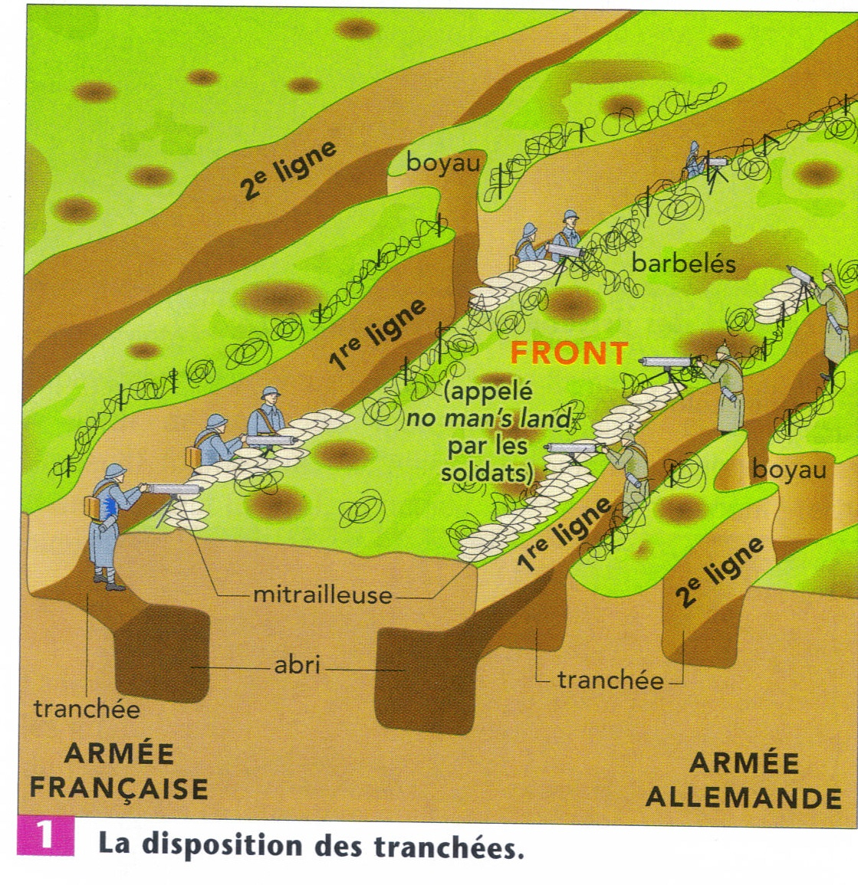
- Comment l'assaut est-il préparé ? ........................................................................................................................................
- Décrivez les tranchées. Comment sont-elles défendues ?
.................................................................................................
.................................................................................................
.................................................................................................
..................................................................................................................................................................................................

- Dans quel état d'esprit sont les soldats français et leur lieutenant avant l'attaque ? ..................................................................................................................................................................................................

- Décrivez l'uniforme et l'armement des soldats français.
...................................................................................................................................................................................................................................................................................................................................................................................................................................................................
- Quelles sont les conséquences de l'attaque ?
.................................................................................................................................................................................
.................................................................................................................................................................................
.................................................................................................................................................................................
.................................................................................................................................................................................
.................................................................................................................................................................................
.................................................................................................................................................................................
.................................................................................................................................................................................

Complétez les 2 1ères colonnes du tableau ci-dessous et décrivez-y les souffrances des soldats à l’aide de l'extrait vidéo et du doc. 5 p. 19 :

Souffrances des soldats dans la vie quotidienne | Souffrances des soldats  au combat | Critiques exprimées par  les soldats

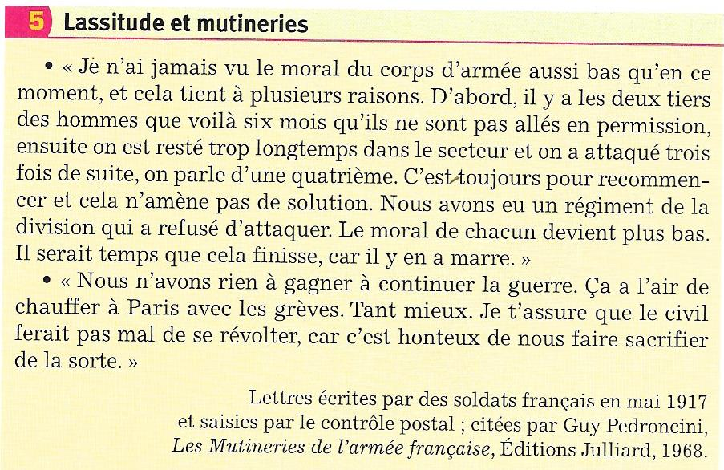
Lisez le doc. 5 ci-contre et complétez la 3e colonne du tableau.

- Les civils dans la guerre

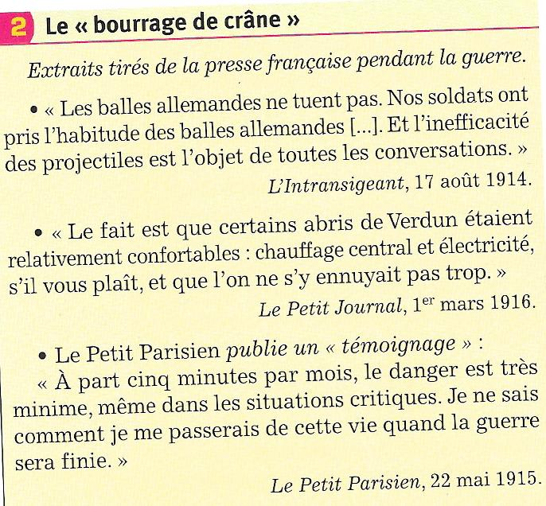
- La mobilisation des esprits

La propagande tente de maintenir le moral de la nation afin que l'effort de guerre ne faiblisse pas. C'est le « bourrage de crâne ».

2) Les populations civiles sont au cœur de la guerre

    - comme acteur

Les civils participent à l’effort de guerre financièrement par le biais d'emprunts d'Etat et par leur travail, notamment celui des femmes qui remplacent les hommes aux champs et dans les usines d’armement (munitionnettes). Les civils deviennent une cible car c’est d’eux que dépend l’effort de guerre.

    - comme victimes

Répondez à la question 5 p. 25 :
……………………………………………………………………………………………………………………………………………………………………………
……………………………………………………………………………………………………………………………………………………………………………
……………………………………………………………………………………………………………………………………………………………………………
……………………………………………………………………………………………………………………………………………………………………………
……………………………………………………………………………………………………………………………………………………………………………
……………………………………………………………………………………………………………………………………………………………………………
……………………………………………………………………………………………………………………………………………………………………………
……………………………………………………………………………………………………………………………………………………………………………
……………………………………………………………………………………………………………………………………………………………………………
……………………………………………………………………………………………………………………………………………………………………………

Les civils ne sont plus épargnés. Ils sont bombardés, arrêtés ou encore parfois exécutés en représailles (ex : en Belgique par les Allemands en 1914). Ils souffrent aussi du manque de nourriture, de la hausse des prix et du rationnement. La vie est particulièrement dure dans le Nord de la France occupée par les Allemands qui multiplient les réquisitions et mettent en place le travail forcé. En Allemagne, les civils allemands sont affamés à cause du blocus allié. Près de 13 millions de civils perdent la vie durant la guerre en raison des combats, des famines (6 millions), des épidémies (4,7 millions de personnes victimes de la grippe espagnole) ou des déportations et des génocides.
    - Le génocide arménien (Correction du devoir maison, p. 26-27)

  - Une économie de guerre

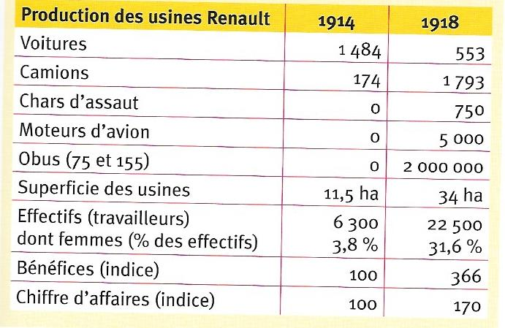

L'Etat intervient dans l'économie afin d'intensifier l'effort de guerre. Les usines sont reconverties dans la production de matériel de guerre comme par exemple les usines Renault en France qui doivent produire obus, chars ou moteurs d’avions. Il s’agit d’une guerre industrielle où celui qui saura produire les armes les plus nombreuses et les plus puissantes aura un avantage décisif sur ses ennemis. La Première guerre mondiale est donc une guerre totale car toutes les ressources des pays sont entièrement consacrées à l'effort de guerre.

III) Une Europe transformée

- Un bilan humain et moral désastreux (doc. 5 p. 23)

Le bilan humain est terrible car plus de 8,5 millions de soldats sont tués tandis que plus de 20 millions sont blessés. La Russie et l'Allemagne sont les plus touchés avec 1,7 millions de tués, suivies de la France (1,3 million de morts).
Le désastre est aussi matériel et financier. Les régions situées sur les fronts sont ravagés comme dans le nord de la France où de nombreux villages sont rasés, les infrastructures détruites et les champs incultivables. Les pays se sont endettés pour financer l’effort de guerre, puis pour la reconstruction.

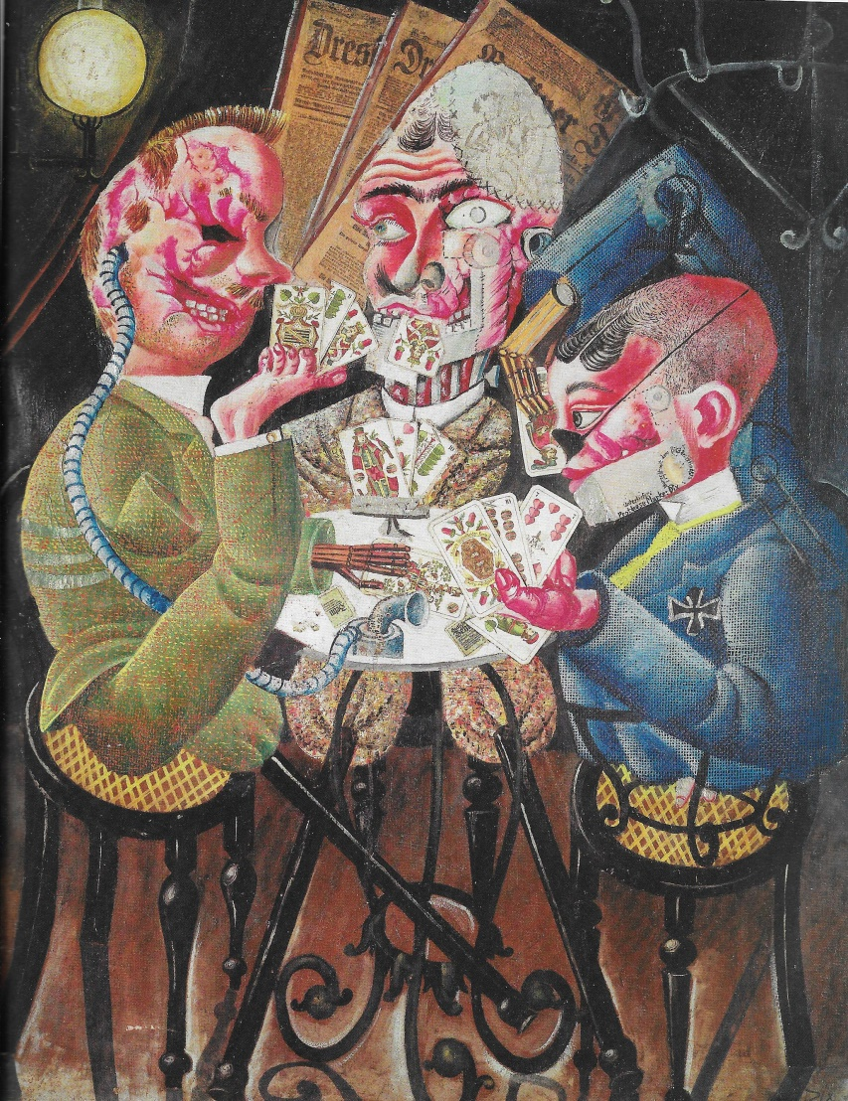
Un traumatisme moral : étude de l'oeuvre d'Otto Dix, Les joueurs de skat. (voir les pages 20 et 21)

Titre de l'oeuvre : ……………………………………………..

Date : …………………………………………………

Lieu de conservation : ……………………………………..

Artiste (doc 1 p. 20) : écris 3 ou 4 faits de la vie d’Otto Dix importants pour comprendre son œuvre :
…………………………………………………………………………….
…………………………………………………………………………….
…………………………………………………………………………….
…………………………………………………………………………….
…………………………………………………………………………….
…………………………………………………………………………….
…………………………………………………………………………….
…………………………………………………………………………….
…………………………………………………………………………….
…………………………………………………………………………….
…………………………………………………………………………….
…………………………………………………………………………….
…………………………………………………………………………….
…………………………………………………………………………….
Technique de production : …………………………………………………………………………………………………………………………………

Mouvement artistique :
………………………………………………………………………………………………………………………………………………………………………….
………………………………………………………………………………………………………………………………………………………………………….
………………………………………………………………………………………………………………………………………………………………………….
………………………………………………………………………………………………………………………………………………………………………….

Décris le tableau. Tu peux t’aider des questions suivantes : Décris chaque personnage ; quels éléments rendent ces personnages grotesques ? À quoi peut-on les comparer ? Quel effet Otto Dix veut-il produire sur le public ?
Montrez que ce tableau s’inscrit dans le courant expressionniste.
………………………………………………………………………………………………………………………………………………………………………………………………………………………………………………………………………………………………………………………………………………………………………………………………………………………………………………………………………………………………………………………………………
………………………………………………………………………………………………………………………………………………………………………………………………………………………………………………………………………………………………………………………………………………………………………………………………………………………………………………………………………………………………………………………………………
………………………………………………………………………………………………………………………………………………………………………………………………………………………………………………………………………………………………………………………………………………………………………………………………………………………………………………………………………………………………………………………………………
………………………………………………………………………………………………………………………………………………………………………………………………………………………………………………………………………………………………………………………………………………………………………………………………………………………………………………………………………………………………………………………………………
………………………………………………………………………………………………………………………………………………………………………………………………………………………………………………………………………………………………………………………………………………………………………………………………………………………………………………………………………………………………………………………………………
………………………………………………………………………………………………………………………………………………………………………………………………………………………………………………………………………………………………………………………………………………………………………………………………………………………………………………………………………………………………………………………………………
………………………………………………………………………………………………………………………………………………………………………………………………………………………………………………………………………………………………………………………………………………………………………………………………………………………………………………………………………………………………………………………………………
………………………………………………………………………………………………………………………………………………………………………………………………………………………………………………………………………………………………………………………………………………………………………………………………………………………………………………………………………………………………………………………………………

- La vague révolutionnaire en Europe

- Les révolutions russes de Février et d'Octobre 1917

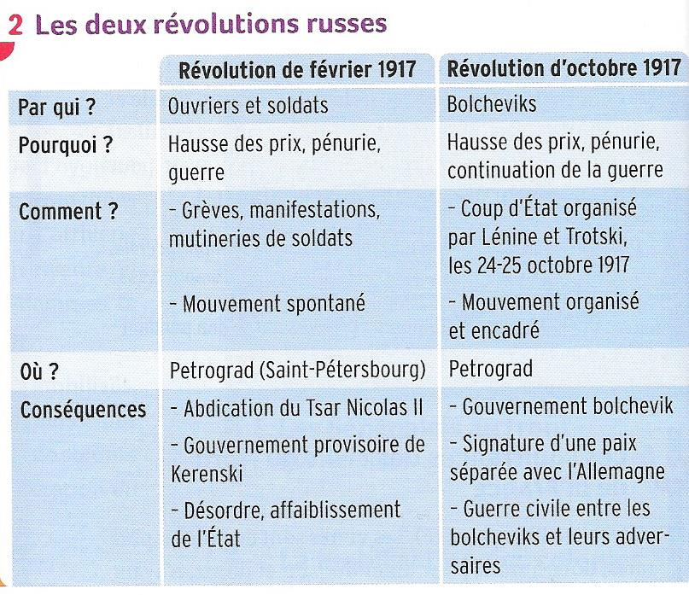 Répondez aux questions suivantes.
Vocabulaire :

prolétariat = monde des ouvriers
inflation = montée des prix
soviet (« conseil » en russe) = assemblées composées d'ouvriers , de paysans ou de soldats
tsar = empereur russe
parti bolchevik = parti socialiste fondé par Lénine et favorable à une révolution immédiate

  - Doc. 2 et 3 p. 28 et tableau 2 : comment s’explique la révolution de février 1917 ? Quelles en sont ses conséquences politiques ?
  - Doc. 5 p. 29 : comment s’appelle le parti créé par Lénine ?
  - Doc. 4 p. 29 : que réclament les Bolcheviks ?
  - Tableau 2 (page précédente) : La « révolution d’Octobre » est-elle une révolution ou un coup d’État ?

……………………………………………………………………………………………………………………………………………………………………………
……………………………………………………………………………………………………………………………………………………………………………
……………………………………………………………………………………………………………………………………………………………………………
……………………………………………………………………………………………………………………………………………………………………………
……………………………………………………………………………………………………………………………………………………………………………
……………………………………………………………………………………………………………………………………………………………………………
……………………………………………………………………………………………………………………………………………………………………………
……………………………………………………………………………………………………………………………………………………………………………
……………………………………………………………………………………………………………………………………………………………………………
……………………………………………………………………………………………………………………………………………………………………………
……………………………………………………………………………………………………………………………………………………………………………
…………………………………………………………………………………………………………………………………………………………………………………………………………………………………………………………………………………………………………………………………………………………
……………………………………………………………………………………………………………………………………………………………………………
……………………………………………………………………………………………………………………………………………………………………………
……………………………………………………………………………………………………………………………………………………………………………
……………………………………………………………………………………………………………………………………………………………………………
……………………………………………………………………………………………………………………………………………………………………………
……………………………………………………………………………………………………………………………………………………………………………
……………………………………………………………………………………………………………………………………………………………………………
……………………………………………………………………………………………………………………………………………………………………………
……………………………………………………………………………………………………………………………………………………………………………
……………………………………………………………………………………………………………………………………………………………………………
……………………………………………………………………………………………………………………………………………………………………………
……………………………………………………………………………………………………………………………………………………………………………
……………………………………………………………………………………………………………………………………………………………………………
……………………………………………………………………………………………………………………………………………………………………………
……………………………………………………………………………………………………………………………………………………………………………
……………………………………………………………………………………………………………………………………………………………………………
……………………………………………………………………………………………………………………………………………………………………………
……………………………………………………………………………………………………………………………………………………………………………
……………………………………………………………………………………………………………………………………………………………………………
……………………………………………………………………………………………………………………………………………………………………………

Rapidement, les Bolcheviks mettent en place un État communiste. La grande propriété foncière est abolie et les terres sont données aux soviets de paysans. Les usines sont confisquées. Enfin, la guerre avec l’Allemagne est arrêtée (traité de Brest-Litvosk en mars 1918).

- Une vague révolutionnaire

Entre 1918 et 1920, l’Europe connaît une vague révolutionnaire. Des grèves éclatent dans presque tous les pays d’Europe. En Allemagne (révolution « spartakiste » en janvier 1919 doc. 4 p. 31, république communiste en Bavière) et en Hongrie, cette agitation se transforment même en insurrections révolutionnaires qui sont réprimées, mais qui créent partout une grande peur du communisme.
3) Le traité de Versailles (28 juin 1919)

- Le sort de l’Allemagne

Complètez le tableau suivant à l’aide des documents 2 et 4 p. 32-33 :

Mesures… | Art. n° | Contenu des mesures du traité de Versailles
… militaires |  | ……………………………………………………………………………………………………………………………………………………………………………………………………………………………………………………………………………………………………………………………………………………………………………………….…………………………………………………………………………………………………………………………………………………………………………………………………………………………………………………………
… financières |  | ……………………………………………………………………………………………………………………………  ……………………………………………………………………………………………………………………………
… morales |  | ……………………………………………………………………………………………………………………………  ……………………………………………………………………………………………………………………………
… politiques | 16 | Doc. 5 p. 33 : création d’une organisation internationale, la ………………………….  ………………………, chargée de préserver la paix et les nouvelles frontières (mais c’est un échec : absence de moyens, absence des Etats-Unis et de l’URSS)
… territoriales |  | …………………………………………………………………………………………………………………………… …………………………………………………………………………………………………………………………… …………………………………………………………………………………………………………………………… …………………………………………………………………………………………………………………………… …………………………………………………………………………………………………………………………… …………………………………………………………………………………………………………………………… …………………………………………………………………………………………………………………………… …………………………………………………………………………………………………………………………… …………………………………………………………………………………………………………………………… …………………………………………………………………………………………………………………………… ……………………………………………………………………………………………………………………………  ……………………………………………………………………………………………………………………………………………………………………………………………………………………………………………………………………………………………………………………………………………………………………………………………………………………………………………………………………………………………………………………  ……………………………………………………………………………………………………………………………  ……………………………………………………………………………………………………………………………

- Une nouvelle carte de l’Europe

Répondez aux questions suivantes à l’aide du doc. 4 p. 33:
- Quels sont les États nés de l’éclatement des anciens empires de 1914 ?
- Quels sont les changements frontaliers de l’Allemagne ? Quel est l’inconvénient de ces nouvelles frontières ?
- Quels sont les Etats mécontents des traités de paix ? Parmi eux, chassez l’intrus !
- Quels sont les États qui se font la guerre entre 1918 et 1923 ?
- Justifiez la phrase : « les traités de paix redessinent l’Europe mais sont la source de nouvelles tensions ».
…………………………………………………………………………………………………………………………………………………………………………………………………………………………………………………………………………………………………………………………………………………………
…………………………………………………………………………………………………………………………………………………………………………………………………………………………………………………………………………………………………………………………………………………………
…………………………………………………………………………………………………………………………………………………………………………………………………………………………………………………………………………………………………………………………………………………………
…………………………………………………………………………………………………………………………………………………………………………………………………………………………………………………………………………………………………………………………………………………………
…………………………………………………………………………………………………………………………………………………………………………………………………………………………………………………………………………………………………………………………………………………………
…………………………………………………………………………………………………………………………………………………………………………………………………………………………………………………………………………………………………………………………………………………………
…………………………………………………………………………………………………………………………………………………………………………………………………………………………………………………………………………………………………………………………………………………………
…………………………………………………………………………………………………………………………………………………………………………………………………………………………………………………………………………………………………………………………………………………………
…………………………………………………………………………………………………………………………………………………………………………………………………………………………………………………………………………………………………………………………………………………………
…………………………………………………………………………………………………………………………………………………………………………………………………………………………………………………………………………………………………………………………………………………………
…………………………………………………………………………………………………………………………………………………………………………………………………………………………………………………………………………………………………………………………………………………………
…………………………………………………………………………………………………………………………………………………………………………………………………………………………………………………………………………………………………………………………………………………………
…………………………………………………………………………………………………………………………………………………………………………………………………………………………………………………………………………………………………………………………………………………………
…………………………………………………………………………………………………………………………………………………………………………………………………………………………………………………………………………………………………………………………………………………………
…………………………………………………………………………………………………………………………………………………………………………………………………………………………………………………………………………………………………………………………………………………………
…………………………………………………………………………………………………………………………………………………………………………………………………………………………………………………………………………………………………………………………………………………………
…………………………………………………………………………………………………………………………………………………………………………………………………………………………………………………………………………………………………………………………………………………………
…………………………………………………………………………………………………………………………………………………………………………………………………………………………………………………………………………………………………………………………………………………………
…………………………………………………………………………………………………………………………………………………………………………………………………………………………………………………………………………………………………………………………………………………………
…………………………………………………………………………………………………………………………………………………………………………………………………………………………………………………………………………………………………………………………………………………………

Conclusion :

Le traité de Versailles provoque le ressentiment des pays vaincus, notamment de l’Allemagne qui dénonce ce « diktat ». Les nouvelles frontières ne respectent pas le principe des nationalités et restent fragiles. Cette paix laisse la porte grande ouverte à des conflits futurs.
L’Europe sort très affaiblie de la guerre. Les populations, choquées et meurtries, ne veulent plus revivre une telle horreur. Cette guerre doit être la « der des der ».

